社内プレスリリース (掲載予定日：2023/4/1)

東京都江東区にリハビリ特化型デイサービス「ベストリハ砂町銀座」が2023年4月1日（土）オープンいたします。

―当社が目指す「やりたいを叶える」の実現へー

東京23区を中心にデイサービスや訪問看護、医療依存度の高い方が入居するナーシングホームを営むベストリハ株式会社（本社：東京都台東区／代表取締役社長 ：渡邉仁）は、東京都江東区の砂町銀座商店街の中にリハビリに特化したデイサービス「ベストリハ砂町銀座」を2023年４月1日（土）オープンいたします。これで当社が運営するデイサービス事業所は全国で31か所となります。

当社は、高齢や障害により不自由を抱えている方々が、住み慣れた自宅や住み慣れた地域で最後まで自分らしく安心して生活を送っていただくための支援を展開しております。
今回、砂町銀座商店街という歴史と文化が根付く商店街へ出店させていただくことで、商店街の方々との交流を大切にしたいと考え、オープンに先立ち「OPENイベント」を開催いたしました。これからも地域に根差したデイサービスを展開することで、利用者様の「やりたいを叶える」環境を整えていきたいと考えております。
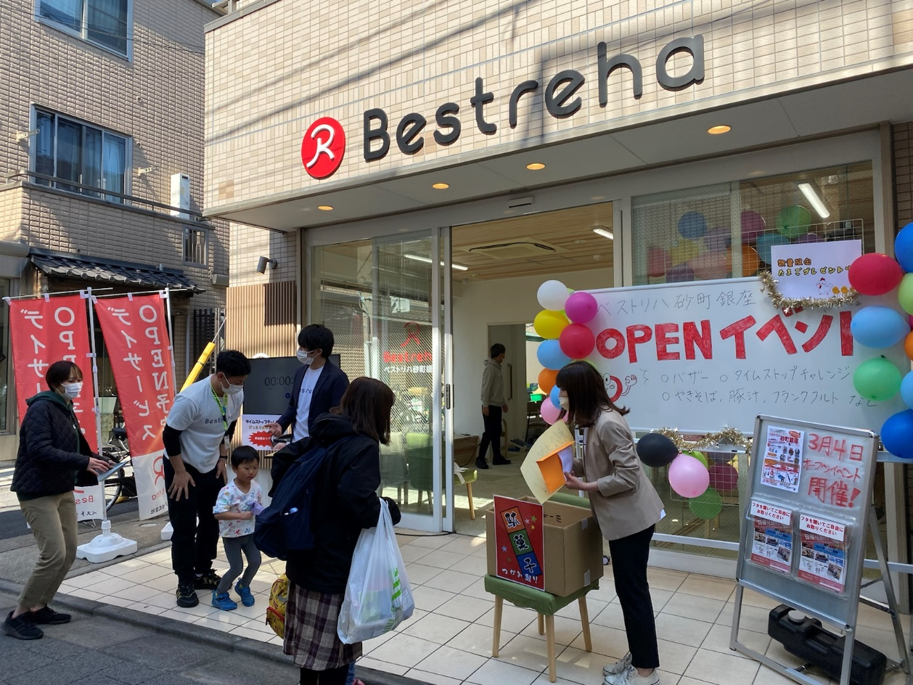

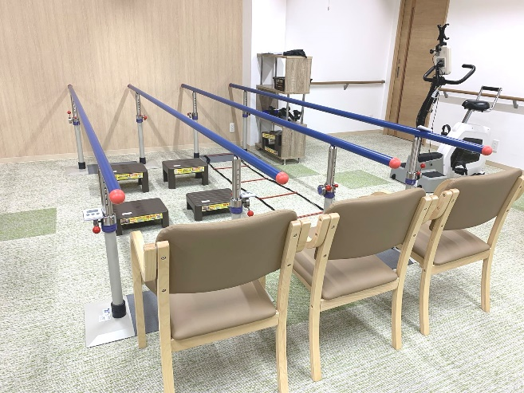
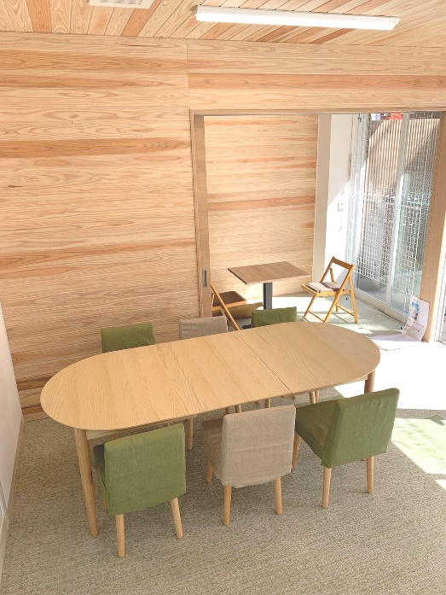

ベストリハ砂町銀座
〒136-0073
東京都江東区北砂3-37-2 銀座・ボンジュール1階
TEL：03-6810-5695 FAX: 03-6810-5696

会社概要
ベストリハ株式会社
代表取締役 渡邉 仁（わたなべ じん）
本社 東京都台東区上野6-16-17 朝日生命上野昭和通ビル6階
設立 2011年9月1日
資本金 1,000万円
従業員 660名（2023年４月1日在）
事業内容
①ヘルスケアソリューション事業
・通所事業部（デイサービス 31拠点/ジュニア4拠点）
・訪問事業部（訪問看護18拠点/訪問介護/訪問鍼灸）
②LMCAプラットフォーム事業
・システムプラットフォーム
HELPCARE（バイタル記録、はやまる連携）
はやまる（通所介護計画書作成支援システム、送迎システム連携）
・フードプラットフォーム
メディミール（制限食の宅配サービス）
メディミールPro（施設向け配食サービス）
ホームページ https://bestreha.com
以上

